15.4”电流的测量”竞赛辅导练习题
一、选择题
1.小华用如图所示电路进行如下操作，下列说法正确的是（ ）
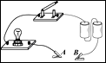
A. 直接将A，B连接，闭合开关后电路短路 B. 测量电流时，应将电流表“+”接在A点，“-”接在B点
C. 在A，B间接电压表，闭合开关后电压表无示数 D. 在A，B间接另一灯泡，两灯泡是并联的
2.如图所示，电源电压一定．关于电路的工作情况，下列说法正确的是（ ）
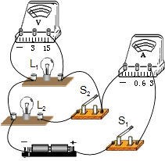
A. 只闭合S₁时，两只灯泡是串联的
B. 若先闭合S₁ ， 再闭合S₂ ， 电压表读数不变、电流表读数变大
C. 若电压表和电流表位置对调，闭合S₁、S₂后，则两表都被烧坏
D. 若灯L₁被短路，闭合S₁、S₂后，则灯L₁不亮，灯L₂亮，电流表损坏
3.下列关于实验仪器的使用，错误的是（ ）
A. 闭合开关前，应将滑动变阻器的滑片P调到阻值最大处
B. 电流表使用时只能和用电器串联
C. 使用电压表测用电器的电压时，必须把它跟被测用电器串联
D. 滑动变阻器可以改变用电器两端的电压
4.如图所示的测量结果记录正确的是（ ）
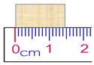
A. 物体长度为1.45cm B. 物体质量为6.6g C. 温度计示数为16℃ D. 电流表示数为0.32A
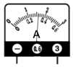
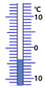
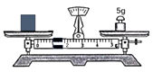

5.某同学在做测小灯泡发光时电阻的实验时，将电路连成如图所示情况，开关S闭合时会发生的情况是（ ） 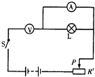
A. 电流表会烧坏 B. 电压表被烧坏 C. 小灯泡被烧 D. 电流表，电压表不会烧坏但灯L不发光
6.下列说法正确的是（ ）
A. 物理学规定正电荷定向移动的方向为电流方向
B. 电压表和电流表都不能直接接在电源两极上进行测量
C. 内能不同的两个物体之间一定会发生热传递
D. 热量、功、内能的国际单位都是焦，所以三者的物理意义是相同的
7.在如图所示的电路中，Ｌ是灯泡，两只电表a、b的接法正确，则（ ）
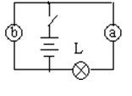
A. a、b都是电流表 B. a表是电压表，b表是电流表
C. a、b都是电压表 D. a表是电流表，b表是电压表
8.下列关于实验仪器使用方法的说法中，错误的是（ ）
A. 使用电流表时，应将它与被测电路串联
B. 使用电流表时，不能超过它的量程
C. 使用电压表时，绝对不允许不经过用电器把它直接接在电源两极上
D. 使用滑动变阻器时，接入电路闭合开关前，滑片要调节到阻值最大处
9.关于电流表和电压表的使用，下列说法错误的是（ ）
A. 使用前都应检查指针是否指零
B. 若有两个量程，一般都先用大量程“试触”
C. 两表都不能将两接线柱直接接到电源的两极上
D. 接入电路时，都应使电流从正接线柱流入，从负接线柱流出
10.如图所示是汽车油量表工作原理的示意图，图中油量表实质是一个电流表，当油量减少时（ ）
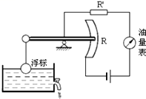
A. 电路上电阻增大，电流减小 B. 电路上电阻增大，电流增大
C. 电路上电阻减小，电流减小 D. 电路上电阻减小，电流增大
11.在用“伏安法”测电阻的实验中，如果被测电阻大约为80Ω，选用的电源电压为1.5V，选用电流表的量程为0～0．6A，关于电源电压和电流表的选择，下列说法中正确的是（ ）
A. 电流表量程选错了，会烧坏电流表 B. 电源选错了，会烧坏电流表
C. 电流表量程选择不适当，电流表不会有示数 D. 电源选择不当，电流表指针偏转角度太小，误差大
12.在如图所示的电路连接中，下列说法正确的是（ ）
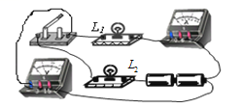
A. 灯泡L₁和L₂并联，电流表测的是L₁支路的电流 B. 灯泡L₁和L₂并联，电压表测量的是电源电压
C. 灯泡L₁和L₂串联，电压表测的是L₂的电压 D. 灯泡L₁和L₂串联，电压表测的是L₁的电压
13.下列用电器正常工作时，电流最小的是（ ）
A. 家用空调器的电流 B. 家用体收音机的电流
C. 照明白炽灯泡的电流 D. 实验中所用小灯泡的电流
14.在“用电流表测电流”的实验中，小敏同学进行了下列实验操作： ①正确读取所测电流的数值，并加以记录；
②根据电路图连接实物电路；
③熟悉电流表的量程和正确读数方法；
④根据记录总结电路中电流的关系．
把以上实验操作按合理顺序排列是（ ）
A. ①②③④ B. ④③②① C. ②③①④ D. ③②①④
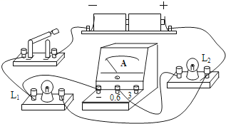
15.如图所示的电路中，闭合开关，电流表测量的是（）
A. 通过灯L_{l}的电流
B. 通过灯L₂的电流
C. 通过灯L₁和灯L₂的电流之和
D. 电源供给电路的总电流
二、填空题
16.如图所示的电流表的读数甲是________A，乙是________A.
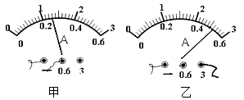
17.如图：电压表和电流表的读数分别是：________、________
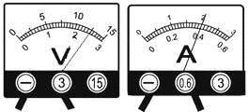
18.如图所示，在练习使用电流表的实验中，某同学发现电流表（0～3A）的量程刻度值标示不清，根据你对电流表的了解，电流表的正确读数是_______
_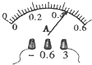
19.在如图3所示的电路中，电流表A₁的示数如图1所示，电流表A₂的示数如图2所示，则通过灯泡L₁的电流大小是________ ，通过灯泡L₂的电流大小是 ________ ，干路的电流大小是________ 。
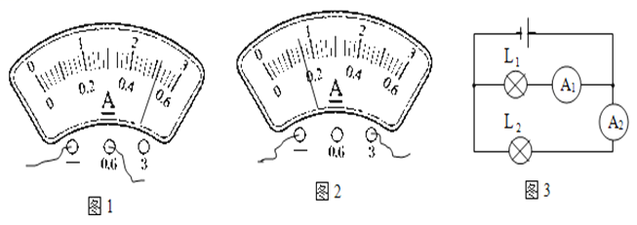
20.如图所示电路中，甲、乙、丙为电流表或电压表，它们的连接是正确的，则甲是________表，乙是________表，丙是________表．
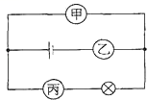
21.如图中电表的示数分别为：甲图________ ，乙图________ 。
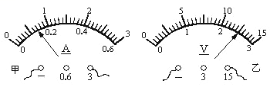
22.如图中电表的示数分别为：甲图________，乙图________.
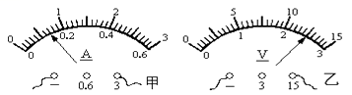
23.用电流表测电流时，必须把它________联在被测电路中，让电流从它的 ________流进．绝不允许不经过用电器而把它直接接到________上，否则会因________过大而损坏电流表．
三、解答题
24.在图中的〇里填上适当的电表符号，闭合电键S，使两只灯泡并联连接．
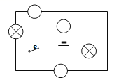​
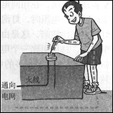
25.（1）人体对电流的反应，当人体通过0.6mA的电流,会引起人体麻刺的感觉；通过20mA安的电流,就会引起剧痛和呼吸困难；通过50mA安的电流就有生命危险；通过100mA安以上的电流，就能引起心脏麻痹、心房停止跳动，直至死亡。
试电笔内必须有一个很大的电阻，用来限制通过人体的电流。现有一支测电笔，其中的阻值为880KΩ，氖管的电阻和人体电阻都比这个数值小得多，可以不计。计算说明，使用时流过人体的电流对人体是否安全？
（2）实验室学生用的电流表内阻一般1.0Ω~0.5Ω，计算说明为什么不能把电流表直接接在电源两极上。
四、实验探究题
26.如图所示，用所学知识回答下面问题：
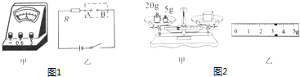
（1）将图1中甲电流表接入图乙的A、B两点间，测电路中的电流，电流表的正接线柱应与________（选填“A”或“B”）相连，若电路中电流约为0.4A．则电流表的量程选用________A．
（2）小兰同学用天平测物体的质量，调节横梁平衡时，应将游码移至标尺的________处，调节天平平衡后，进行如图2甲所示的操作，其中操作错误的是：________．改正错误后，小兰用正确的方法称物体的质量，天平平衡时，盘中只有20g砝码一个，游码的位置如图乙所示，则被测物体的质量为________g．
27.（2012•广西）图1是菁菁同学做“探究电阻上的电流跟两端电压关系”实验的电路连接情况，其中R₁是定值电阻，电源是两节有点旧的干电池，忽略温度对电阻的影响．
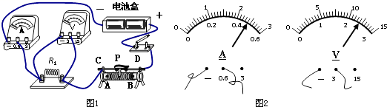
（1）通电前，菁菁检查发现图甲中的连线有误．如果按“滑动变阻器的滑片向A端移动时，变阻器连入电路的阻值要变小”的要求，她只改动了一个线头的位置就连对了．她改动的方法是把接在C接线柱的线头改接到________接线柱．
（2）改接后电路正常工作．实验时改变变阻器滑片位置测量三次，其中第2次测量时电压表和电流表的示数如图2所示，可知当电压为________ V时电流为________ A．
实验记录表1（R₁=5Ω） |  |  |  |  |  | 实验记录表2（R₂=10Ω）
实验次数 | 1 | 2 | 3 |  |  | 实验次数 | 4 | 5 | 6
电压/V | 2 | / | 2.8 |  |  | 电压/V | 1 | 2 | 3
电流/A | 0.4 | / | 0.56 |  |  | 电流/A | / | / | /
（3）分析实验记录表1，发现每次电压与电流的比值是________的（选填“相同”或“不同”），因此可得出电流与电压关系的初步结论为：________．从表1中的第1次实验到第2次实验的操作过程中，滑动变阻器的滑片P应该是向________（填“A”或“B”）移动．
（4）把电阻R₁更换为R₂后继续实验．晓峰打算按自己设计的实验记录表2进行实验，如实验过程器材完好，连接无误，你认为他在实验操作过程中会遇到什么问题？答：________，理由是________．修改后晓峰也顺利完成了实验，并把表2填写完整了．若要探究“电流与电阻的关系”，应分析上面两个实验记录表中的哪两次实验数据？答：________．
五、综合题
28.在用电流表测电流的实验中：
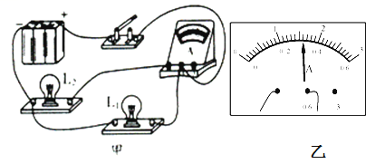
（1）连接电路时，开关应处于________ 状态．
（2）若某同学连接的电路如图甲所示，则电流表测的是灯 ________ 的电流．合上开关后，如果电流表的示数如图乙所示，则通过该灯的电流是 ________ mA．
（3）只需改动一根导线就可测得总电流，请在图中用“×”号指出需改动的导线，并在原图中画出正确的电路连线；
（4）若合上开关后，灯亮，电流表指针不发生偏转，那么原因可能是 ________ ．
A．电流表内部开路
B．开关处接触不良
C．电流表被短路
D．电源供电不足．
29.如图是一种自动测定油箱内油面高度的装置，R是滑动变阻器，它的金属滑片是杠杆的一端，且受定位挡板限制只能在电阻上滑动．当油面在A处时，滑动变阻器的滑片恰好在最下端；当油面在B处时，滑动变阻器的滑片在最上端．从油量表（由电流表改装而成）指针所指的刻度，可以知道油箱内油面的高度．现已知油的密度ρ=0.8×10³kg/m³ ， 电源电压是6V，定值电阻R′的阻值是12Ω．
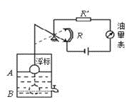
（1）若浮标有2×10⁻⁴m³的体积浸入油中，则油对它的浮力是多大？（g取10N/kg）提示：F_{浮}=ρ_{油}gV_{排}
（2）当油面处在A处时，电流表示数为多少？
（3）已知电流增大时，电流表指针向右偏转，则（）
A. 油面下降时，电流表指针向右偏转 B. 油量表零刻度线一定与电流表原零刻度线相重合
C. 油量表的刻度值从左往右是逐渐增大的 D. 油箱内的油越少，流过电流表的电流越大
30.在我们日常生活中，有一种测量人体体重的电子秤，其测量部分的原理如图所示，它主要由压力传感器R（电阻值会随着所受到的压力的大小而发生变化的可变电阻），显示体重大小的仪表A组成，已知压力传感器R的电阻值与所受压力的关系如下表所示．设踏板和压杆的质量忽略不计，接通电源后，压力传感器的两端电压恒为4.8V，请通过计算回答：
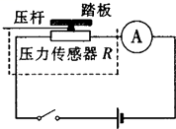
压力F/N | 0 | 250 | 500 | 750 | 1000 | 1250 | 1500 | 1750 | 2000 | …
电阻R/Ω | 300 | 270 | 240 | 210 | 180 | 150 | 120 | 90 | 60 | …
（1）显示体重大小的仪表A实质是________表；分析上表数据可知，人的体重越重，仪表A的示数越________．
（2）当压力为0时，电流表的示数为多少？
（3）如果某人站在该电子秤踏板上，电流表的示数为0.02A，这个人的体重为多少牛？

